ЧЕТВЕРОНОГИЙ ТЕНДЕР
21.01.2025

Общество
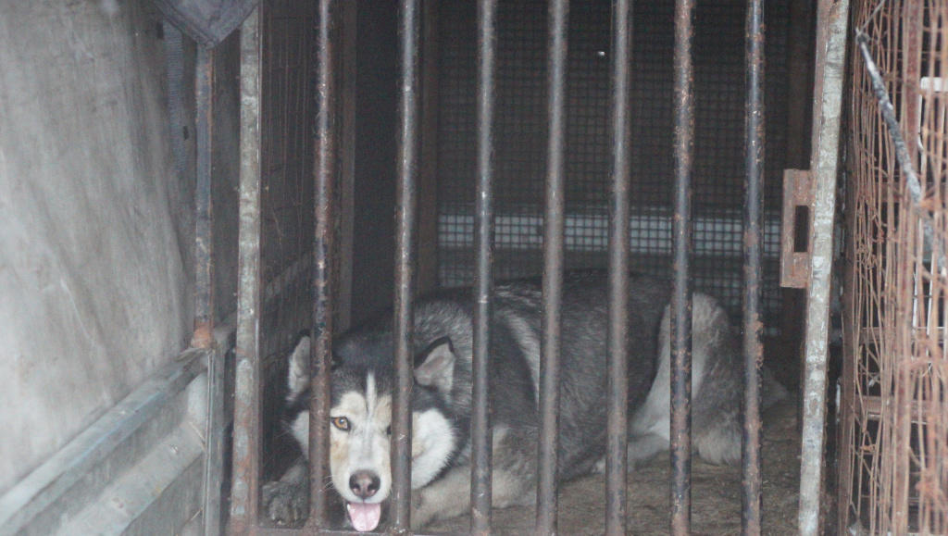
Фото Лилия Цыганкова
Наступил 2025 год, а значит пришло время заключать новый муниципальный контракт на ОСВВ. Что это такое? Разъясняем – отлов, стерилизация, вакцинация и выпуск бродячих собак (или, как принято их сейчас называть, собак без владельцев).
По информации сельхозуправления, тендер был объявлен, уже позади конкурсные процедуры и определен подрядчик. Им стала индивидуальный предприниматель Коробейникова О.С. По условиям контракта исполнитель должен освоить один миллион рублей. На эти средства будет выполнен отлов более 110 собак. Уже поступили первые 10 заявок, и специалисты приступили к работе.
От специалиста Управления сельского хозяйства Екатерины Надымовой узнаем, как все работает: по жалобам жителей формируются заявки, согласно которым начинает работать подрядная организация, определенная на конкурсной основе. При отлове, если собака не проявляет признаков агрессии, с ней проводят все необходимые процедуры с обратным выпуском в прежнюю среду обитания (за исключением социальных учреждений и ряда объектов, включенных в перечень).
Мероприятия по программе ОСВВ начаты в районе с 2018 года. Как считает ведущий советник Управления ветеринарии Андрей Боготко, стерилизация во время ОСВВ устраняет агрессию бездомных собак по отношению к человеку. Стерилизованная собака, утратив детородные функции, меняет свое поведение.
Другое дело, если собака проявляет немотивированную агрессию – в таком случае она помещается на пожизненное содержание, поскольку законодательством введен запрет на возврат агрессивных животных без владельцев.
В настоящее время от нашего района в республиканском приюте на пожизненном содержании находятся 82 собаки. Контракт на 2 миллиона рублей заключен до мая текущего года. В месяц на одну собаку отводится 5500 рублей. По мере поступления в приют таких собак будет подписан следующий контракт.
По вопросу подачи заявок следует обращаться по телефону: 8(39032) 2-09-19 (Екатерина Сергеевна).
За 2024 год через программу ОСВВ прошло 187 собак: в рп. Усть- Абакане – 94, а. Райкове – 9, с. Зеленом – 15, с. Калинино – 15, с. Московском – 8, а. Сапогове – 12, д. Чапаеве – 12, п. Им. Ильича – 4, п. Тепличном – 11, п. Расцвете – 1, д. Курганной – 5, п. Ташебе – 1.
#ЛилияЦыганкова

